採訪_黃時好
今天真的非常感恩，有這麼大的一個場面，我相信來的人都非常法喜，雖然說我們準備了那麼多天的功夫，但是是非常值得，尤其是我們的主題：弘法利生信願行，蔬食共善護大地，真的是讓我們真正的落實，因為很多人從中能夠看見這個才是真正我們需要弘揚的兩個主題，所以你可以看見。今天的場面真的是爆滿，讓我們也感覺到非常的高興，那我相信會中文的，他們都一定是跟我們一樣的法喜充滿。希望這樣子的一個法會，能夠讓更多人，能夠吸引更多人一起來了解慈濟，加入慈濟的菩薩行列。希望我們的社會能夠更祥和，只要人心淨化，我們相信一定可以做得到，非常感恩有這麼多的志工一起來扶持，就是因為我們每個人都有這樣的合和互協的精神，所以今天真的是一個非常成功的一個法會，真的一切都是這樣子的順利進行，功德圓滿的達成，非常感恩所有的志工全力以赴來護持這樣的一個大法會。

採訪_手語_周桂蓉
這次真的很好因緣，能夠來這邊共襄盛舉，出席北海的歲末祝福，今天我們提早過來綵排，在不一樣的場地，跟之前都不一樣，所以有一點挑戰，就是要爬樓梯，舞台也比較考驗，因為地方不大，我們看到師兄師姊也很用心，雖然很擠，可是就是縮小自己，縮小自己就能夠圓滿這個法會，所以我也很感恩所有師兄師姊。然後我們遇到沒有空調，師兄全部都冒大汗，濕噠噠的還是穿著大衣很莊嚴的來綵排，所以這一切都是看到師兄師姊們的無怨的付出，也看到北海社區志工都來互相支援。

採訪_手語_劉君凝
去年年尾剛受證，很感恩今年有這麼殊勝的因緣，被邀約來北海盛大的歲末祝福，去年時其實我也是當手語小老師，但最後因緣不具足，而無法和大家到吉打一起經藏演繹，但是今年再次被邀約來當社區的種子小老師，所以這一次我一定要好好把握因緣。我們花了兩個月多，一星期兩天，晚上都在練習，當看到真善美所拍出來那個畫面，其實是很感動的，大家的舉手投足都很一致，其實經藏演繹是在修，修行，因為我們必須配合，互相配合大家那個身口意，因為常常會有變數，有可能這一次妳排這裡，下一次下星期來，調妳去另一邊，手勢方面全部要重新再調整自己，很感恩。

採訪_手語_杜金英師姊
很高興，有人邀約我麼來這裡手語，覺得很感恩，感恩被需要，很感恩有這個機會，我們要跟大家結一個善緣，71歲，我本來不是手語隊，我也是有興趣學手語，因為這次手語他們說六首歌不難，我們在法海學過，我就以為真的很容易，法海歌熟悉，後來有增加，有一個飛天，我根本沒有學過，還有幾首也沒有學過，法海只有幾首而已，可是一半了又不能退出，因為要找人很辛苦，沒辦法了，堅持的、再努力的、多用心的學習下去，只是呢，我71歲我的記憶不是很好，所以人家比三次就可以，我要比到很多次，我在家一直要練習，也不是比得很好，只是沒有人嫌棄我，他們都很善解我、包容我，每次手語隊的志工都會很包容我，所以很感恩，所以就一直堅持把它學起來。

採訪_竹筒_鄭學楷
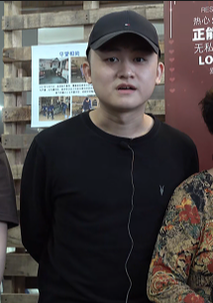
之前拿到那個竹筒之後，我們一般就是，因為現在比較少用到現金，所以我們一般有零錢時就盡量放進竹筒，希望可以積少成多，累積福報，然後帶來會場捐給有需要幫助的人，希望每一年都可以這樣傳承下去。

採訪_竹筒_陳守春
從去年7月開始，每天五毛錢放在竹筒，來捐給慈濟，每天五毛錢可以幫到人，幫到需要的人。每天投五毛錢會感動到我的心，一心想要幫助人家，幫助社會。
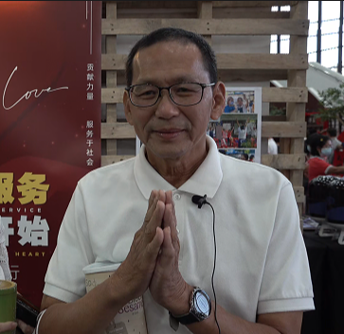

採訪_奉茶_兩母女
女兒 林桂婷
父母恩是很難得，我的母親一直以來都很辛苦，所以我看到她小到大都是很顧我們，所以我就很想感恩，奉上這杯茶，跟她講我愛她，謝謝妳，平時也沒有機會去跟她說，我有說過，但是有可能沒有感觸到，所以今天跟她講，希望她有那個感觸。
媽媽羅明珍
感覺很好，因為女兒很孝順，一直以來，她都會打電話給我，問妳好嗎、有吃嗎，我是有感恩在心裡，去到她哪裡我還是跟她看看一下，做媽媽就是會。

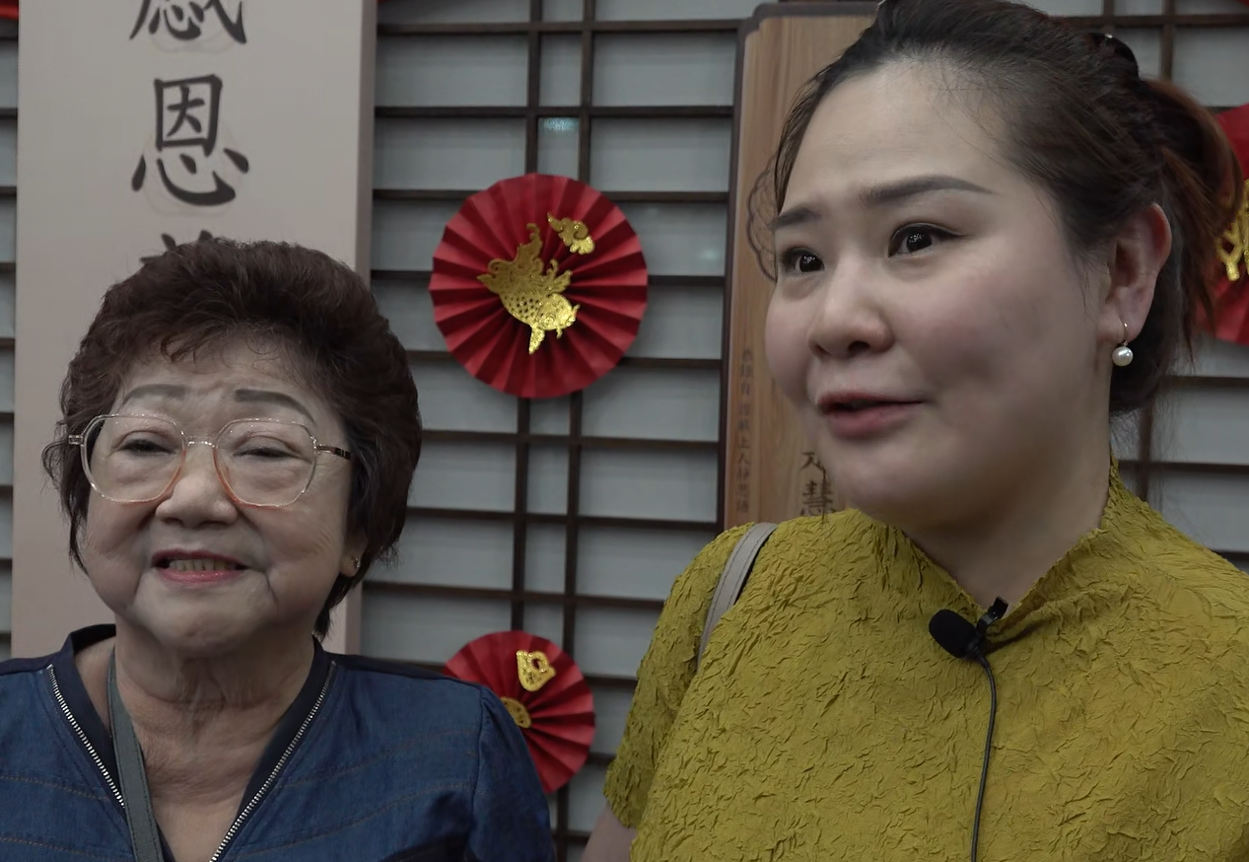

採訪_奉茶_一家人女兒父母 3位
女兒徐嘉慧：感覺父母就是很辛苦，養我長大養了23年，他們辛苦了，這杯茶就是要跟他們感謝他們，然後也讓他們原來我之前的過錯。
大德父親徐德明：很感謝慈濟舉辦這個活動，基本上歲末祝福每年都有參加，除了 MCO的時候，剛才那個奉茶也是很感動，是個很好的教育，一家人就是父母跟孩子的互動，然後也讓孩子感受到父母的愛和愛護，在一起的那種感覺，更加珍惜一家人的親情。

採訪_奉茶_一家人 3位
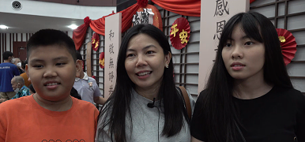
來自大山腳的大德，來到看到有奉茶區，就進行奉茶，有一點感動，也有一點緊張，因為沒有經歷過這樣的奉茶儀式。師姐有交代要講謝謝母親跟道歉，那個時候就比較感動，因為平時沒有這樣敬茶，所以就比較感動，覺得他們好像長大了，懂事了。
教育我們很多東西，好像那個環保的知識也是很多，有一些東西我們都不會，我朋友有邀請我來我就參與，覺得在這裡學到很多東西，也會帶孩子和家人一起來參與。
女兒胡瑜珊 - 很感謝媽媽，以後讀完書后要報答妳
兒子胡凱尊 - 我要感謝媽媽養我楊到長大，媽媽我愛你

採訪_C0484_竹筒_黃惠群
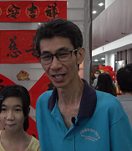
我希望把竹筒的愛心給孩子培育更好的教育，貢獻愛心給大家。

採訪-陳素鑾-一茶一書（李建鍾）
書裡面的是有事業上的順境和逆境，順境我們就把它當做無常境，逆境我們就給它做順境回去，有遇到什麼問題，就是把它做好，傻傻的把它做好去，就好了，不去計較，事情就會過了。如果逆境來的話，我們就去接受它，就慢慢的把它做成順境。

採訪_揮春_凈戒法師
慈心悲懷福無量 這叫慈悲心的話，有慈悲心，就是 慈悲為懷，所以像這種心態，我們講這種善心，它的福就無量無邊了，因為慈心悲懷，念念都想要助人，所以善心善行，福報一定是無量無邊的，所以只要保持慈悲心，福就是沒有邊際了。
濟救眾生樂無涯 不但只是福，但是他樂就是濟救眾生，眾生當中其實不是苦的，其實都是樂的，而且這種樂，他也是沒有邊際的，總的來說，就是慈心慈濟，所以慈濟的這種悲心濟世，救助蒼生，大家就是一起來做這件事情 ，其實我們福跟樂都無量無邊的，所以這件事情利人也利己，值得我們去發揮。
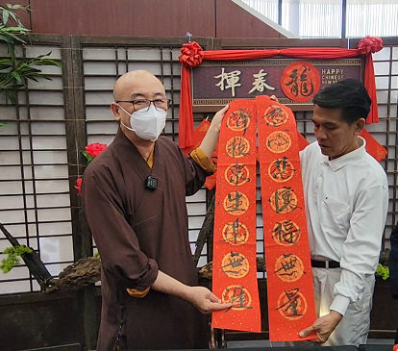

拿督溫永文
我是第一次參與慈濟的活動，不過在之前我也看過慈濟做過很多慈善的活動，不只是在馬來西亞，而且是全世界各地，今天我才知道慈濟是在整個世界有60多個國家都有慈濟的會所，救災的活動包涵了100多個國家，讓我覺得慈濟真的做了很大的慈善，對整個世界，而且是很有制度化的，覺得你們要做這樣的慈善要有一定的制度才能做到，所以讓我感覺到慈濟不只是一個慈善的團體，發揚到全世界，而且是很專業很有制度化。所以我對慈濟一路來都感覺很有信心，然後參與了這次的活動后，我覺得對慈濟更加有信心，你們散發人間的溫暖給全世界。
就是我覺得，在這世界上總是有一些比較脆弱的群體，就是比較成功的人士，就是要法會這樣一個慈善的心來包涵這些比較脆弱的群體，那些可能遇到災難的群體，座椅這樣的一個慈善的心需要發揚光大，然後慈濟是其中一個最成功的慈善機構。

採訪_手語_連苙絲
參與這個歲末祝福的手語演繹，其實一開始參加手語是帶著學習的心態，在這個參與之中，我學到很多，感恩師兄姊們的用心教導，從中我也學到了，怎樣去配合、團結和默契，從中也把我的性格調一下，因為我是蠻急性的人，我學會了慢慢調理自己的心態。

